ĐẠI HỌC MỎ ĐỊA CHẤT
KHOA KHOA HỌC CƠ BẢN
BỘ MÔN HÓA HỌC

BÁO CÁO HỌC THUẬT

NGHIÊN CỨU THÀNH PHẦN HÓA HỌC LÁ SẮN Ủ CHUA LÀM THỨC ĂN CHO BÒ H’MÔNG

Thành viên tham gia: Đỗ Thị Hải

Hà nội 6/2021

ĐẠI HỌC MỎ ĐỊA CHẤT
KHOA KHOA HỌC CƠ BẢN
BỘ MÔN HÓA HỌC

BÁO CÁO HỌC THUẬT

NGHIÊN CỨU THÀNH PHẦN HÓA HỌC LÁ SẮN Ủ CHUA LÀM THỨC ĂN CHO BÒ H’MÔNG

Xác nhận của bộ môn

Hà nội 6/2021

NGHIÊN CỨU THÀNH PHẦN HÓA HỌC LÁ SẮN Ủ CHUA LÀM THỨC ĂN CHO BÒ H’MÔNG
PHẦN I. MỞ ĐẦU
Ở Việt Nam, sắn (Manihot esculentaCrant) là cây trồng chiếm diện tích và năngsuất đứng thứ ba sau lúa và ngô với diện tích gieo trồng vào khoảng 534,6 nghìn ha[4]. Lá sắn giàu protein (15 - 20% VCK) vàcó thể được dùng như là nguồn thức ăn bổ sung protein cho gia súc nhai lại [5, 6]. Bổ sung ngọn lá sắn từ 20 - 30% vật chất khô như nguồn cung cấp protein chính trongkhẩu phần làm tăng tỷ lệ tiêu hóa vật chấtkhô biểu kiến, hiệu quả sử dụng protein,cải thiện khả năng lên men dạ cỏ và tăng năng suất sản xuất ở động vật nhai lại [7]. Sử dụng bột lá sắn thay thế khô đậu tương trong thức ăn tinh cho bò sữa được chứng minh không ảnh hưởng tới sinh lý tiêu hóa, sản lượng sữa và chất lượng sữa của bò [5]. Lá sắn có hàm lượng vật chất khô và protein thô thấp hơn nhưng lại chứa hàm lượng đường dễ lên men cao hơn khô đậu, có thể làm tăng khả năng lên men của khẩu phần TMR trong giai đoạn đầu của quá trình bảo quản. Tuy nhiên, ảnh hưởng của việc sử dụng ngọn lá sắn tươi thay thế khô đậu tương đến giá trị dinh dưỡng và khả năng lên men của khẩu phần ăn TMR lên men chưa được đánh giá. Trong chăn nuôi bò, nhu cầu về nguồn thức ăn thô xanh cho bò là đặc biệt quan trọng vì Bò là đại gia súc nhai lại, theo định mức, bình quân nhu cầu thức ăn thô xanh cho 1 con bò chiếm khoảng 10-15% trọng lượng cơ thể (khoảng 30 kg/ngày). Nếu 1 gia đình chăn nuôi khoảng 30 con bò thì trung bình hết khoảng 900kg thức ăn thô xanh/ngày (tức là tương đương khoảng 900.000đ nếu đơn giá 1000 đồng/1kg), nếu là một trong trại với 300 con thì lượng thức ăn sẽ tăng lên 9 tấn/ ngày. Trong mùa mưa, thiên nhiên ưu đãi, dựa vào khả năng sản xuất có thể cung cấp đủ nguồn thức ăn thô xanh cho đàn gia súc. Tuy nhiên, tình hình sản xuất, dự trữ thức ăn thô cho gia súc vụ Đông - Xuân sẽ thiếu hụt. Để duy trì đàn gia súc qua mùa khô, lượng thức ăn thô xanh cho gia súc chỉ đủ cung cấp bằng 50% nhu cầu so với định mức. Vậy để cung cấp nguồn thức ăn thô đảm bảo cho đàn gia súc duy trì và ổn định, giảm thiệt hại trong mùa khô. Chủ động và có kế hoạch sản xuất, dự trữ, bảo quản và chế biến thức ăn thô xanh cho bò là vô cùng cần thiết. Tiến hành nội dung:“Nghiên cứu thành phần hóa học lá sắn ủ chua làm thức ăn cho bò H’mông” sẽ góp phần giúp tích trữ thức ăn và bù bù đắp nguồn thức ăn thiếu hụt trong vụ Đông – Xuân cho bò, giúp các nhà chăn nuôi cũng như các hợp tác xã chủ động về nguồn thức ăn cho chăn nuôi và vỗ béo.
Đối tượng, địa điểm và thời gian
Đối tượng nghiên cứu: Ngọn lá sắn cao sản tỉnh Bắc Kạn.
Thời gian nghiên cứu: Từ tháng 03/2021 đến tháng 06/2021.
Địa điểm nghiên cứu: tỉnh Bắc Kạn.
Nội dung nghiên cứu
Thực hiện các thí nghiệm bảo quản lá sắn theo phương pháp ủ chua thức ăn thô xanh tại huyện Chợ Mới - tỉnh Bắc Kạn. Đánh giá chất lượng sản phẩm ủ và khả năng tiếp nhận thức ăn của bò H’mông.
Phương pháp nghiên cứu
+ Phương pháp nghiên cứu lí thuyết Thu thập thông tin khoa học trên cơ sở nghiên cứu các văn bản, tài liệu đã có về bảo quản và chế biến thức ăn thô xanh cho bò để rút ra các kết luận khoa học cần thiết.
+ Thực nghiệm
Chuẩn bị hố ủ
Chuẩn bị nguyên liệu thô xanh và phụ gia cho quá trình ủ
Cách tiến hành ủ
Đánh giá chất lượng sản phẩm ủ
Đánh giá bằng cảm quan

PHẦN II. NỘI DUNG
II.1. CƠ SỞ KHOA HỌC CỦA Ủ THỨC
1. Nguyên tắc:
- Thức ăn xanh đem ủ nhờ lên men yếm khí hạn chế bị hư hỏng do ôxy hoá.
- Acid tạo ra trong quá trình lên men hay acid bổ sung vào sao cho quá trình lên men đều dừng lại.
2. Nguyên liệu:
Quá trình ủ là quá trình lên men yếm khí trong hầm hoặc túi ủ khi có đủ độ ẩm. Giữ vai trò chính trong quá trình ủ là các vi khuẩn lên men lactic sẵn có. Ủ chua (còn gọi ủ silô hay ủ) là đem thức ăn xếp chặt vào hố ủ, trong quá trình ủ nhờ hoạt động của vi sinh vật, axit hữu cơ, đặc đặc biệt là axitlactic sẽ hình thành, làm giảm độ pH của khối ủ, nhờ vậy thức ăn được bảo quản trong một thời gian dài mà không bị hư hỏng.
3. Phương pháp:
Hiện nay có hai phương pháp ủ chua: Ủ chua axit và ủ chua vi sinh vật. Ủ chua axit là quá trình làm giảm pH nhờ thêm vào trong thức ăn một số axit vô cơ, ví dụ axit photphoric, sulphuric, clohydric.. hay hữu cơ như axit formic, propionic... hoặc là kết hợp giữa axit vô cơ và axit hữu cơ. Trong khi đó, ủ chua vi sinh vật là quá trình làm giảm độ pH khối ủ nhờ vi sinh vật có sẵn trong thức ăn. Thức ăn khi được xếp chặt trong hố ủ sẽ xảy ra 2 quá trình, quá trình hoạt động sinh lý thực vật và quá trình hoạt động của vi sinh vật.
Hoạt động hiếu khí
Những tế bào cỏ tiếp tục hô hấp, tiêu thụ oxy còn lại trong hầm ủ vào tạo ra khí CO và nước, kèm theo toả nhiệt lượng. Đồng thời nấm men và mốc vẫn tiếp tục phát triển. Nếu ủ đúng kỹ thuật giai đoạn này sẽ ngắn, nhiệt độ sẽ không lên quá 38ºC. Nếu cỏ vào hầm ủ chậm, cỏ nén không chặt, để không khí lọt vào, thì giai đoạn này kéo dài, tổn thất lớn và nhiệt lượng thừa sinh ra làm nóng và hỏng cỏ. quá trình lênmen yếm khí của các vi khuẩn sinh axitlactic làm axit hóa pH của khối thức ăn. Ở pH này, hoạt động của vi sinh vật gây thối bị hạn chế và giúp kéo dài thời gian bảo quản thức ăn. Điều khiển quá trình lên men sinh axit lactic là kỹ thuật cơ bản nhằm duy trì ổn định chất lượng thức ăn trong quá trình chế biến và bảo quản. Đặc điểm của quá trình lên men lactic phụ thuộc rất nhiều vào chất lượng nguyên liệu thức ăn như hàm lượng xơ, hàm lượng carbohydrate dễ tan, và đặc điểm khí hậu như nhiệt độ, độ ẩm trong quá trình bảo quản. Vì vậy, chủ động bổ sung nguồn đường dễ tan hoặc vi sinh vật ngoại sinh có khả năng sinh axitlactic như Lactobacillus acidophilus có thể làm giảm thời gian lênmen, giảm thất thoát dinh dưỡng trong quá trình bảo quản và tăng thời gian bảo quản khẩu phần
Hoạt động yếm khí:
Khi toàn bộ lượng ôxy còn lại trong hầm ủ đã bị tiêu diệt hết ở giai đoạn trên, vi khuẩn yếm khí bắt đầu hoạt động và sinh sôi nhanh. Đồng thời nấm men và mốc bị chết đi. Một số enzym thực vật vẫn tiếp tục hoạt động. Những biến đổi sinh hoá sau đây sẽ xảy ra:
+ Hoạt động sinh lý thực vật: Nhờ enzyme (trong tế bào thực vật còn sống), đường bị oxy hoá cho ra khí carbonic, nước và năng lượng:
C₆H₁₂O₆ + O₂ → CO₂ + H₂O + Q
Một vài ngày đầu sau khi ủ, nhiệt độ hố ủ tăng lên, đấy là dấu hiệu của quá trình hoạt động sinh lý thực vật. Quá trình này sẽ kết thúc khi oxy không còn trong hố ủ. Như vậy, để giảm tối đa sự tiêu hao chất hữu cơ của thức ăn ủ, phải loại bỏ oxy trong hố ủ càng sớm càng tốt.
+ Hoạt động của vi sinh vật: Những vi sinh vật có sẵn trong nguyên liệu thức ăn là nấm và vi khuẩn. Các vi khuẩn gồm vi khuẩn lactic, vi khuẩn clostridia và enterobacteria.
- Vi khuẩn lactic: Là vi khuẩn lên men tuỳ tiện (có thể sinh trưởng với sự có mặt hay không có mặt oxy), thường có trong cây cỏ đang sinh trưởng với số lượng nhỏ, nhưng chúng tăng nhanh sau khi thu hoạch, đặc biệt khi cây cỏ bị chặt nhỏ hay làm nát. Khi cây cỏ ủ xanh, vi khuẩn lactic tiếp tục tăng và lên men các đường tan, sản sinh axit hữu cơ, chủ yếu axit lactic và làm giảm giá trị pH. Có hai nhóm vi khuẩn lactic, nhóm lên men đồng chất (homofermentative) như Lactobacilusplantarium, Pediococcus pentosaceus, Enterococcusfaecalis và nhóm lên men dị chất (heterofermentative) như Lactobacilus brevis, Leuconostoc mesenteroides.
Vi khuẩn lactic lên men đồng chất biến đổi:
Lên men lactic đồng hình
C₆H₁₂O₆ (Glucose) → 2 CH₃CHOHCOOH (axit lactic)+ 150kJC₆H₁₂O₆
(Fructose) → 2 CH₃CHOHCOOH
Pentose → CH₃CHOHCOOH + CH₃COOH
Vi khuẩn lactic lên men dị chất biến đổi:
C₆H₁₂O₆ → CH₃CHOHCOOH + CH₃CH₂OH + CO₂
(Glucose) → axit lactic + etanol + CO23 C₆H₁₂O₆
(Fructose) → CH₃CHOHCOOH + 2 manitol + CH3COOH + CO₂
Pentose → CH₃CHOHCOOH + CH₃COOH
- Vi khuẩn clostridia có mặt trong cây cỏ dưới dạng bào tử và chỉ phát triển trong điều kiện yếm khí chặt chẽ. Clostridia phân giải axit lactic tạo thành axit butyriclàm tăng giá trị pH. Clostridia còn có khả năng phân giải protein thành axit lactic và axit butyric, amin vàamoniac.
Các loài phân giải đường (saccharolytic) như Clostridium butyricum, C. tyrobutyricum biến đổi:
2 CH₃CHOHCOOH → C₄H₈O₂ (axit butyric) + 2CO₂ + 2H₂
Các loài phân giải protein (proteolytic) như C.bifermentans, C. sporogenes có thể khử amin hoặc khử carboxyl.
Khử amin:
Axit glutamic → axit acetic + axit pyruvic + NH₃
Lysine → axit acetic + axit butyric + NH₃
Khử carboxyl:
Arginine → Putrescin + CO₂
Lysine → Cadaverin + CO₂
Axit glutamic → Aminobutyric + CO₂
Histidine → Histamine + CO₂
Oxy hoá/khử:
Alanine + 2 Glycine → 3 axit acetic + 3NH₃ + CO₂
Clostrida rất nhạy cảm với nước và yêu cầu thức ăn phải rất ẩm mới hoạt động tốt. Khi thức ăn quá ẩm (chất khô < 15%) thì ngay khi pH hạ xuống dưới vẫn không ức chế được hoạt động của chúng.
- Enterobacteria: Là những vi khuẩn yếm khí tuỳ tiện và thường có số lượng rất ít trong cây cỏ. Chúng có khả năng phân giải đường dễ tan thành axit acetic, ethanol và hydro:
Glucose → axit acetic + etanol + 2H₂
Ngoài ra cũng giống như Clostridia, chúng có khả năng khử carboxyl và khử amin của các axit amin, sản sinh ra một lượng lớn amoniac. pH thích hợp cho sự sinh trưởng của enterobacteria là 7 và thường chỉ hoạt động ở giai đoạn lên men đầu tiên khi pH thức ăn ủ còn chưa bị giảm thấp. Ủ chua là kỹ thuật bảo quản thức ăn thô xanh nhờ quá trình lên men yếm khí, tạo ra trong khối thức ăn một lượng axít hữu cơ cấp thấp (axít lactic) cần thiết để hạ độ pH, có tác dụng ức chế mọi hoạt động của các vi khuẩn gây thối rữa.Thực chất của ủ chua là quá trình lên men yếm khí khi trong hố ủ có nhiệt độ và độ ẩm thích hợp. Ngược lại, khi trong khối thức ăn và trong hố ủ có nhiều không khí, quá trình lên men thối xuất hiện và tăng cường. Điều đó giải thích tại sao chúng ta cần phải nén khối thức ăn thật chặt để loại hết không khí tồn tại trong các khe giữa các mẩu cây thức ăn. Nhờ quá trình bảo quản thức ăn bằng ủ chua, những phần cứng của thân cây bị mềm ra và làm cho nó trở nên dễ tiêu hoá. Kỹ thuật ủ chua bao gồm việc cắt cây thức ăn vào giai đoạn mà nó có giá trị dinh dưỡng cao, thái nó thành những mẩu nhỏ, nén vào một hố ủ hoặc túi ni lông, và đảm bảo nước (mưa) và không khí không lọt vào. Kỹ thuật ủ chua có thể áp dụng cho tất cả các loại cây thức ăn. Chất lượng của thức ăn ủ chua phụ thuộc chẳng những vào kỹ thuật ủ mà còn phụ thuộc vào nguyên liệu đem ủ: loại cây thức ăn, giai đoạn thu cắt cây thức ăn.... [22,27,28]
- Khi độ chua cỏ đạt đến một giá trị nhất định, vi khuẩn chết, enzym ngưng hoạt động và cỏ ủ có chất lượng ổn định. Giá trị này phụ thuộc vào vật
4. Điều kiện cần thiết để ủ chua thành công
- Phải có một hố ủ hoặc túi nilông, bảo đảm chắc chắn để dễ nén chặt thức ăn và không cho nước, không phí bên ngoài lọt vào. Sau khi chất nén đầy thức ăn, túi nilông phải được đóng kín, hố ủ phải được đắp kín bằng đất (trong chăn nuôi quy mô nhỏ) hoặc phủ và chèn bằng tấm nilông dầy (trong trường hợp chăn nuôi quy mô trang trại và với loại hố ủ lớn)- Thức ăn đem ủ phải có chất lượng tốt, phải tươi, không thối, mốc. Một số loại cây thức ăn có tỷ lệ đường cao như khoai tây, khoai lang... dễ ủ. Một số khác khó ủ hơn do tỷ lệ đường thấp, vì vậy phải bổ sung thêm rỉ mật- Phải bảo đảm thức ăn trước khi chất vào hố ủ có độ ẩm khoảng 65 -70%. Nếu độ ẩm trên mức này cần phơi qua cho rút bớt nước. Nếu thức ăn khô, già quá thì vẩy thêm nước (hoặc tưới rỉ mật đường pha loãng) cho đủ độ ẩm nêu trên. Trong trường hợp chẳng may gặp thời tiết xấu và không thể phơi được, có thể xử lý bằng cách băm nhỏ rơm khô hoặc bã mía, trộn đều và ủ chung với cây thức ăn đem ủ chua (cỏ hoặc cây ngô thức ăn .... )
- Thao tác ủ (chất thức ăn vào hố hoặc túi nilông) càng nhanh càng tốt, sau đó lấp hố hoặc đóng kín túi ngay. Tốt nhất là từ khi cắt thức ăn về cho đến khi đóng hố hoặc túi ủ diễn ra trong cùng một ngày
- Phải nén thật chặt khối thức ăn trong hố/túi ủ. Muốn vậy, phải chất vào hố/túi từng lớp mỏng một và chất thức ăn đến đâu ném chặt đến đó. Chú ý nén trên toàn bộ bề mặt, nén xung quanh và các góc
5.Những yếu tố ảnh hưởng đến chất lượng thức ăn ủ

- Thành phần hoá học của thức ăn đem ủ liên quan đến chất lượng sản phẩm.
- Chất lượng thức ăn ủ phụ thuộc vào bản chất nguyên liệu đầu, cụ thể là vật chất khô, hàm lượng đường...- Bổ sung nguồn đường dễ lên men cụ thể là rỉ mật, cám...một số phụ phẩm khác.
- Nếu có điều kiện phơi héo thức ăn thô xanh, đạt độ ẩm khoảng 70%, kèm theo bổ sung rỉ mật 2-4% (tuỳ thuộc nguyên liệu ủ có nhiều hay ít đường).
- Không ủ trực tiếp dưới dạng tươi, ngoại trừ bắp, cao lương.
- Nếu thu hoạch gặp lúc thời tiết xấu thì dùng rơm băm, bã mía cho vào hầm để hút bớt dịch, lượng mật phải bảo đảm.
- Ngoài ra còn bổ sung muối đề phòng cỏ ủ chua quá. Ngoài ra muối và đường đều tăng áp suất thẩm thấu, giảm sự mất mát vật chất khô.
6. Cách đánh giá chất lượng thức ăn ủ: (đánh giá bằng cảm quan)
- Mùi thơm acid dễ chịu, nếu mùi rất khó ngửi là hư phải bỏ.
- Vị không đắng và không chua gắt.
- Không có nấm mốc.
- Độ ẩm và màu: đồng đều. Khi cỏ ủ quá ẩm sẽ có màu sậm, nhớt, mùi khó chịu. Thông thường màu vàng xanh của dưa cải là màu thích hợp nhất.
- Lá thức ăn ủ không có sự tổn thất, xấu có vẻ nhiều xơ hơn lá còn rất mỏng.

II.2. KỸ THUẬT CHĂN BÒ
Trong kỹ thuật nuôi bò lấy thịt theo mô hình trang trại thì ngoài những kỹ thuật chăm sóc cơ bản, điều quan trọng nhất là cung cấp đầy đủ lượng, hàm lượng thức ăn và nước uống cho bò đúng giờ và theo từng loại bò.
1. Đặc tính sinh vật học – tiêu hoá
- Bò là đại gia súc nhai lại.
- Thức ăn của bò chủ yếu là thức ăn thô xanh. Nếu ăn nhiều thức ăn tinh sẽ bị bệnh.
2. Chăm sóc nuôi dưỡng bò
2.1. Chất dinh dưỡng cung cấp năng lượng
Chất xơ: Các loại thức ăn cung cấp chất xơ chủ yếu là các loại cỏ, rơm, các loại phụ phế phẩm nông nghiệp.
Chất bột đường: Chất bột đường rất quan trọng trong trao đổi chất và cân bằng năng lượng, chất bột đường cung cấp năng lượng cho bò. Các chất bột đường chủ yếu là các tinh bột, đường. Các loại thức ăn cung cấp chất bột đường chủ yếu là các loại hạt, củ quả, rỉmật… Cần bổ sung chất bột đường cho bò trong các tháng thiếu thức ăn hoặc bò đẻ, bê đang lớn và nhất là thời kỳ sinh trưởng phát dục.
2.2. Chất dinh dưỡng cung cấp đạm (protein): Chất đạm rất cần thiết cho cơ thể bò. Nó là thành phần chính cấu tạo nên cơ thể, các enzym, các hormone…Nếu thiếu đạm, bò sẽ ngừng tăng trưởng, sụt cân, lông xù, rối loạn các chức năng sinh lý. Bò cái sẽ chậm động dục, dẫn tới không động dục, sức đề kháng đối với bệnh tật kém, dẫn tới tửv ong.
2.3. Chất dinh dưỡng cung cấp chất béo: Nhu cầu về chất béo ở bò không cao. Chất béo có thể được sử dụng để cung cấp năng lượng, đặc biệt là trong giai đoạn đầu của kỳ tiết sữa, khi mà năng lượng trong khẩu phần phải cao để cung cấp đầy đủ cho bò.
2.4. Chất dinh dưỡng cung cấp chất khoáng: Chất khoáng cần cho việc tạo xương, duy trì sức khỏe và giúp trao đổi chất. Nếu thiếu chất khoáng bò sẽ còi cọc, chậm lớn. Bổ sung khoáng cho bò thịt bằng các loại bột xương, bột sò và các loạipremix.
2.5. Chất dinh dưỡng cung cấp Vitamin: Tuy nhu cầu Vitamin của bò thấp nhưng thiếu nó thì trao đổi chất ngưng trệ và bò không phát triển được. Thường thì bò có thể bị thiếu các Vitamin A, D, E. Các loại Vitamin khác, thì hệ thống vi sinh vật dạ cỏ có thể tổng hợp được, đủ cho nhu cầu của bò. Đối với bê, do hệ thống vi sinh vật dạ cỏ chưa hoàn chỉnh nên đôi khi cũng cần bổ sung.
2.6. Nước uống: Nước giúp vận chuyển các chất dinh dưỡng trong quá trình trao đổi chất. Nước còn giúp điều hòa thân nhiệt, nâng cao sản lượng chăn nuôi. Ngoài ra, nếu bò thiếu nước hiện tượng nhai lại sẽ không xảy ra, cho nên cần thiết cho bò uống đủ nước, tốt nhất là khi nào bò khát nước thì được cung cấp nước uống dễ dàng. Cung cấp đầy đủ nước uống sạch cho bò thịt là rất quan trọng. Bình quân một bò nuôi lấy thịt có thể tiêu thụ 60 lít nước mỗi ngày.

PHẦN 3. PHƯƠNG PHÁP NGHIÊN CỨU
Thời gian và địa điểm nghiên cứu - Thí nghiệm được thực hiện trong 3 tháng, từ tháng 03/2021 đến tháng 06/2021.
Đối tượng nghiên cứu: Cây sắn lấy phần ngọn và lá còn tươi, làm nguyên liệu để ủ chua.
Dụng cụ thí nghiệm
Kéo cắt nguyên liệu, cân đồng hồ 100 kg, cân đồng hồ 5 kg túi nilon loại dày khổ 2x1, bạt nilon và một số dụng cụ khác.
Phương pháp nghiên cứu
Phương pháp lấy mẫu và phân tích: Thời điểm lấy mẫu vào buổi sáng từ 7h30 đến 10h, ngọn lá sắn được thu gom từ cây sắn tươi tại xã Quảng Chu, huyện Chợ Mới, Tỉnh Bắc Kạn. Lá sắn thu hoạch về phơi nhẹ trong bóng râm (cứ 2 giờ cần đảo 1 lần để lá héo đều), dùng máy thái hoặc dao băm thành đoạn dài 10-15 cm. Ngọn lá sắn sau khi được chặt ngắn, sử dụng trong khẩu phần thí nghiệm.
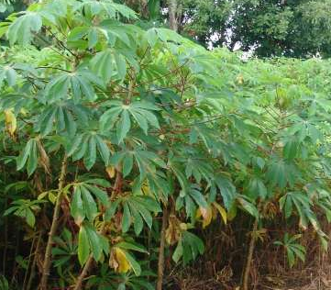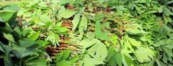
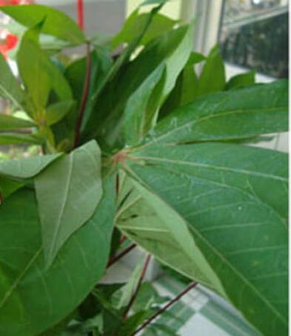 | 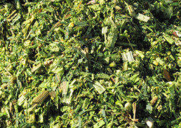
 | 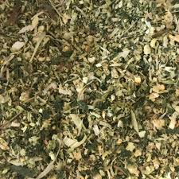

Hình 1: Lá sắn được cắt nhỏ, phơi héo
Bố trí thí nghiệm
Lá sắn được cắt nhỏ, phơi héo sau đó lần lượt cân theo tỉ lệ của 4 nghiệm thức như sau (Bảng 1): Nghiệm thức 1: Lô TN1 100% ngọn lá sắn trong các khẩu phần thí nghiệm, Nghiệm thức 2: Lô TN2 được bổ sung 2% rỉ mật trong khi Nghiệm thức 3: Lô TN3 được bổ sung 2% rỉ mật và chế phẩm EM, Nghiệm thức 4: Lô TN4 được bổ sung thêm 6% cám gạo.
Bảng 1. Sơ đồ bố trí thí nghiệm ủ chua lá sắn
TT | Diễn giải | Lô TN1 | Lô TN2 | Lô TN3 | Lô TN4
1 | % khối lượng | 100% Lá sắn | 98% Lá sắn | 98% Lá sắn | 94% Lá sắn
2 |  |  | 2% rỉ mật | 2% rỉ mật | 6% cám gạo
3 |  |  |  | Chế phẩm EM
4 | Thời gian phơi | 1 - 2 ngày, phơi trong bóng râm | 1 - 2 ngày, phơi trong bóng râm | 1 - 2 ngày, phơi trong bóng râm | 1 - 2 ngày, phơi trong bóng râm
5 | Cách chế biến | Băm nhỏ | Băm nhỏ | Băm nhỏ | Băm nhỏ

Mỗi nghiệm thức bổ sung 0,5% NaCl (theo khối lượng tươi), trộn đều để cho các hạt muối được tơi ra và phân phối đều trong khối thức ăn ủ, tạo môi trường có độ mặn đều cho quần thể vi sinh vật. Và đem ủ trong túi nilon mỗi túi 10 kg nguyên liệu, vừa cho nguyên liệu vào túi vừa nén chặt lại để giảm lượng không khí trong túi giúp cho quá trình lên men được hiệu quả. Sử dụng hai lớp nilon loại dày để đảm bảo không cho không khí lọt vào, đồng thời tránh nguyên liệu bên trong làm thủng túi trong quá trình nén, sau đó dùng một bao thức ăn gia súc bọc lại để tránh ánh sáng. Toàn bộ túi được đặt ở khu vực tránh ánh sáng trực tiếp chiếu vào. Các túi ủ chua được bảo quản ở nhiệt độ phòng. Nhiệt độ và ẩm độ trong thời gian bảo quản được theo dõi hàng ngày.
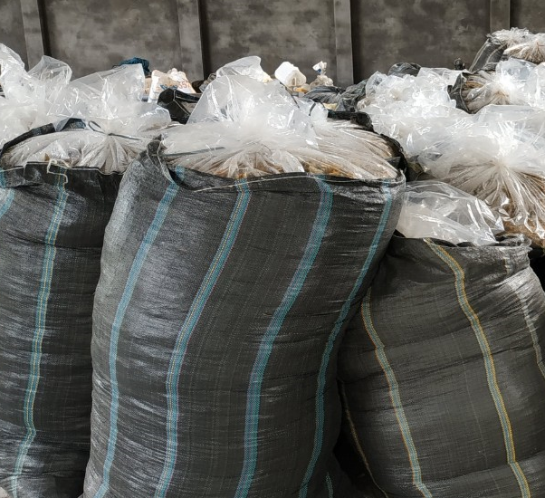
Hình 2: túi ủ chua sắn
Các chỉ tiêu theo dõi
Phân tích thành phần dinh dưỡng VCK, chất hữu cơ, xơ tan trong dung dịch trung tính (NDF), xơ tan trong dung dịch axit(ADF), protein thô, chất béo thô. Các mẫu được kiểm tra độ pH, và các chỉ tiêu cảm quan của khối ủ (màu sắc, mùi, độ thối mốc) tại các thời điểm bảo quản 0, 3, 7,14, 21, 60, 90 ngày.
Phương pháp thu mẫu và đánh giá giá trị dinh dưỡng, khả năng lên men của khẩu phần TMR lên men Phương pháp lấy mẫu thức ăn TMR lên men. Túi thức ăn ủ chua được lấy mẫu kiểm tratại các thời điểm 0, 3, 7,14, 21, 60, 90 ngày sau khi ủ. Mẫu được chia làm 8 phần trên đĩa inox (25 × 35 cm) đảm bảo độ đồng đều về phân bố thức ăn thô xơ và thức ăn tinh. 50 g mẫu được lấy hết trong một ô mẫu và bổ sung 200 ml nước lọc, để ở nhiệt độ 4ºC trong 24h để xác định giá trị pH. Phần mẫu còn lại được giữ trong các túi giấy để sấy khô ở nhiệt độ 60ºC.
Phương pháp phân tích
Tiến hành đánh giá cảm quản các chỉ tiêu màu sắc, mùi vị, độ mốc và khả năng tiếp nhận thức ăn ủ chua của bò tại trung tâm của công ty cổ phần đầu tư và phát triển bò Mông Việt Nam.
- Thực hiện việc phân tích thành phần dinh dưỡng của tại ĐH Mỏ - Địa chất. Xác định giá trị pH của mẫu ủ chua được lọc bằng vải gạc.
Phương pháp đánh giá bằng cảm quan
- Màu sắc: Được đánh giá bằng cảm quan xem độ đồng đều, có màu vàng đặc trưng của sản phẩm ủ chua là tốt nhất; có màu nâu sẫm hoặc đen là sản phẩm u chua không đạt.
- Mùi vị: Được đánh giá bằng cảm quan, có mùi chua nhẹ, mùi thơm của acid hữu cơ là sản phẩm ủ chua tốt.
- Độ mốc: Được đánh giá bằng cảm quan không có mốc hoặc thấp không đáng kể là sản phẩm ủ chua đạt.
- Đánh giá tính ngon miệng thông qua theo dõi khả năng chấp nhận thức ăn của đàn bò đối với từng nghiệm thức tại trại bò của công ty cổ phần đầu tư và phát triển bò Mông Việt Nam. Sau khi lấy mẫu, phần thức ăn ủ chua còn lại được đem cho bò ăn theo từng nghiệm thức, mỗi lần cho ăn giữa các nghiệm thức cách nhau ít nhất 1 ngày.
Phương pháp phân tích trong phòng thí nghiệm
- Đo pH: Mẫu được chia làm 8 phần trên đĩa inox (25 × 35 cm) đảm bảo độ đồng đều về phân bố thức ăn thô xơ và thức ăn tinh. 50 g mẫu được lấy hết trong một ô mẫu và bổ sung 200 ml nước lọc, để ở nhiệt độ 4ºC trong 24h để xác định giá trị pH. Dịch chiết lạnh của mẫu ủ chua được lọc bằng giấy lọc.
- Phân tích thành phần dinh dưỡng:
+ Phân tích vật chất khô theo phương pháp sấy ở 60 – 70ºC để qua đêm. Mẫu được sấy khô trong tủ sấy, cân đến trọng lượng không đổi để tính hàm lượng VCK, sau khi tính hàm lượng VCK xong mẫu được nghiền nhỏ bằng máy (máy xay sinh tố) và bảo quản trong lọ nhựa kín ở nơi thoáng mát sau đó mới đem đi phân tích các chỉ tiêu protein thô, xơ thô và khoáng tổng số.
+ Phân tích hàm lượng khoáng tổng số theo phương pháp nung ở nhiệt độ 550 – 600⁰C tại ĐH Mỏ Địa chất.

PHẦN IV. KẾT QUẢ VÀ THẢO LUẬN
IV.1. Hàm lượng HCN
Trong các bộ phận của cây sắn có chứa độc tố axit xianhydric (HCN) hình thành do thủy phân xyanogen glucoside (C6H17O6N), chất này gây độc cho cơ thể con người và động vật nói chung. Tùy theo từng giống sắn, thời gian thu hoạch mà hàm lượng HCN chứa trong các bộ phận thân, lá và củ sắn sẽ khác nhau. Hàm lượng HCN trong củ sắn nhiều hơn trong lá sắn và tập trung ở vỏ, lõi củ.
Theo nghiên cứu của Dư Thanh Hằng [1] và Bùi Văn Chính et al (1996) [2] nồng độ HCN sẽ giảm ~60 % ở lá sắn tươi sau khi phơi héo dưới mái hiên sau 24 giờ, vì vậy vừa để tránh ngộ độc HCN vừa tăng khả năng thành công của phương pháp ủ chua nên các mẫu lá sắn khô được phơi héo trong bóng râm trong 1-2 ngày. Nếu lá sắn tươi hàm lượng HCN là 862,5 mg/kg VCK thì ủ chua chỉ còn 32,5 mg/kg VCK; bột khô chỉ còn có 90,2 mg/kg VCK. Theo quy định của Cộng đồng Châu Âu (EC) thì hỗn hợp cho gia súc chỉ được phép chứa thấp hơn 60 mg HCN. Như vậy, rõ ràng phương pháp ủ chua đã làm giảm mạnh mẽ lượng HCN.
Theo Nguyễn Hữu Văn và cs (2008)[15], khi nghiên cứu ủ chua bã sắn để làm thức ăn cho gia súc nhai lại thì ủ với công thức 0,5% muối + 3% rỉ mật, hoặc 0,5% muối + 3% cám gạo có thể bảo quản bã sắn và làm giảm đáng kể hàm lượng HCN sau 21 ngày ủ nên có thể sử dụng một lượng lớn bã sắn ủ trong khẩu phần mà không gây độc. Tuy nhiên, theo các tác giả do bã sắn tươi có hàm lượng protein thô rất thấp nhưng có giá trị năng lượng tương đối cao, vì vậy khi sử dụng làm thức ăn cho gia súc nhai lại cần thiết phải bổ sung nguồn thức ăn giàu protein để cân đối năng lượng và protein cho nhu cầu dinh dưỡng của vi sinh vật dạ cỏ và cho sản xuất.

IV.2. Kết quả đánh giá cảm quan của các nghiệm thức
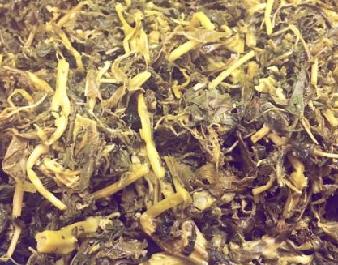
Hình 3: Sản phẩm ủ chua

Kết quả màu sắc và mùi là ý kiến chiếm đa số trong nhóm đánh giá. Giá trị nấm mốc của mẫu được đánh giá bằng thang điểm từ (+) đến(+++), (++++) tương đương với độ mốc là dưới 10%, từ 10 - 20%, trên 20 - 30% và trên 30% khối lượng mẫu bị mốc trong túi ủ.
Các nghiệm thức đều có mùi cồn nhẹ và có mùi hăng đặc trưng của lá sắn. Tuy nhiên, nghiệm thức 3 có bổ sung chế phẩm vi sinh EM chỉ cho mùi chua đặc trưng của thức ăn lên men mà không còn mùi nồng của lá sắn và mùi cồn. Quá trình lên men trong khối ủ chua có thể diễn ra theo bốn con đường: Lên men đồng nhất (homofermentation), lên men hỗn hợp (mixed acid fermentation), lên men không đồng nhất (heterofermentation) và lên men kiểu Leloir.
Trong đó, lên men đồng nhất và lên men hỗn hợp do các nhóm vi khuẩn Lactococus, Streptococus và Enterococus sử dụng đường để len men tạo thành hỗn hợp axit lactic, axit acetic và ethanol. Quá trình lên men không đồng nhất do các vi khuẩn nhóm Lactobacillus sử dụng đường tạo ra các sản phẩm chính gồm axit lactic, axit acetic. Do vậy, khẩu phần bổ sung vi khuẩn L. acidophilus đã cung cấp nguồn vi khuẩn ngoại sinh khiến cho quá trình lên men không đồng nhất trong khối ủ chiếm ưu thế, không tạo ra sản phẩm phụ là ethanol và tạo ra mùi chua dễ chịu.

Hiện tượng sinh hơi
Là hiện tượng ghi nhận được trong quá trình ủ chua. Kết quả cho thấy một số túi ủ có hiện tượng sinh hơi. Các túi sinh hơi nhiều nhất thuộc Lô TN4, một số của Lô TN2 sau khi ủ được 3 ngày. Ở Lô TN3 hầu như không thấy có sinh hơi. Hiện tượng sinh hơi này giữ ổn định và giảm dần sau khi ủ được 7 ngày. Các giai đoạn lấy mẫu phân tích 14, 21, 28 ngày thì các túi ủ không còn hơi trong các túi. Kết quả sinh hơi lúc ủ được trình bày ở bảng 2.
Bảng 2: Ghi nhận hiện tượng sinh hơi ở ngày ủ của các túi nghiệm thức
Tên nghiệm thức | Lặp lại | Túi ủ GĐ 14 | Túi ủ GĐ 21 | Túi ủ GĐ 28
Lô TN1 | 1 | - | +++ | +
Lô TN1 | 2 | ++ | + | -
Lô TN1 | 3 | - | ++ | +
Lô TN2 | 1 | - | - | -
Lô TN2 | 2 | - | + | -
Lô TN2 | 3 | + | - | +
Lô TN3 | 1 | - | - | -
Lô TN3 | 2 | - | - | -
Lô TN3 | 3 | - | - | -
Lô TN4 | 1 | ++ | +++ | -
Lô TN4 | 2 | +++ | ++ | +
Lô TN4 | 3 | ++ | ++ | -
(- : không sinh hơi; + :sinh hơi ít; ++ : sinh hơi vừa; +++ : sinh hơi nhiều) Hiện tượng sinh hơi này xảy ra là do trong quá trình hoạt động của vi sinh vật hoặc quá trình tiến hành ủ chua còn không khí trong túi ủ đã tạo điều kiện cho VSV hô hấp hiếu khí làm cho túi ủ sinh hơi.
Sự thay đổi màu sắc, mùi và độ mốc trong quá trình ủ chua
Sự thay đổi màu sắc của các túi trong quá trình ủ ở bảng 3 cho thấy các túi đều cho màu vàng xanh nhạt đặc trưng của thức ăn ủ chua (của dưa cải muối, nhưng vị thơm ngon hơn giống như kim chi do có một lượng bột cám hay bột bắp thêm vào). 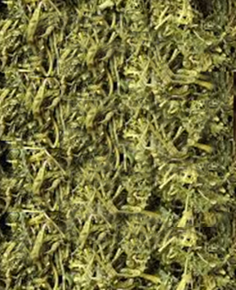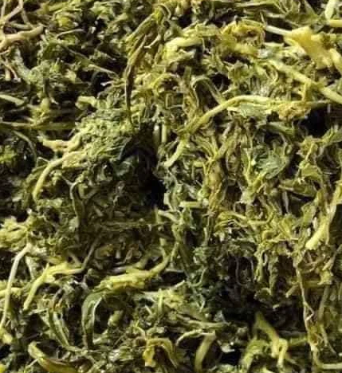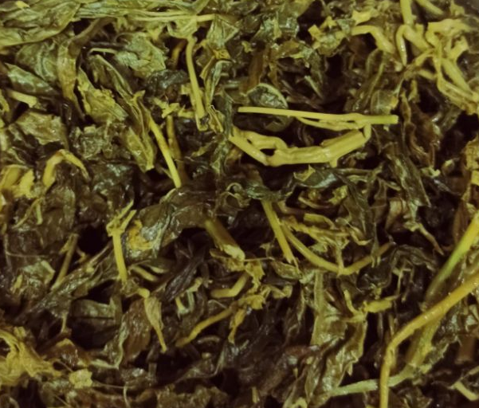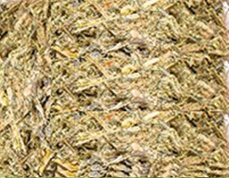
Hình 4: Sản phẩm ủ chua lần lượt từ trái sang, trên xuống Lô TN1 đến Lô TN4
Sử dụng một số các loại tinh bột (cám gạo, bột ngô) để ủ chua nhằm cung cấp các cơ chất ban đầu (tiền chất) cho quần thể vi sinh vật, làm cho chúng sinh trưởng, phát triển và bắt đầu quá trình lên men nhanh, làm giảm nhanh độ pH và làm ngừng quá trình hô hấp sớm nhất. Ngoài ra, các loại tinh bột kể trên còn đóng vai trò như là chất hấp thụ nước, làm tăng hàm lượng vật chất khô cho thức ăn ủ. Riêng Lô TN1 thì cho màu vàng xanh lục màu đậm hơn, và bên trên cùng có màu sẫm xanh mùi gắt và có hiện tượng ủng, có độ mốc thấp và tập trung chủ yếu ở bề mặt và khá rời rạc. Tất cả màu đều đồng nhất ở mỗi túi ủ. Ở các giai đoạn không có sự khác biệt về màu sắc giữa các nghiệm thức. Nhìn chung độ mốc không đáng kể và ở dưới lớp bề mặt không có hiện tượng mốc không ảnh hưởng đến sản phẩm ủ chua.
Như vậy, qua đánh giá màu sắc, mùi, độ mốc cho thấy thí nghiệm có thể bảo quản được NSH và CX cho bò ăn trong một thời gian (ở thí nghiệm này là 28 ngày).
Bảng 3: Sự thay đổi màu sắc, mùi và mốc của các nghiệm thức sau khi ủ được 21 ngày
Nghiệm thức | Màu sắc | Mùi | Mốc
Lô TN1 | Vàng xanh đậm | Thơm, chua nhẹ, hăng mùi sắn | Có
Lô TN2 | Vàng xanh đậm | Thơm, chua nhẹ, hăng mùi sắn | Không
Lô TN3 | Vàng lục | Thơm, chua nhẹ | Không
Lô TN4 | Vàng tươi | Thơm, chua nhẹ, hăng mùi sắn, trên bề mặt có bột cám | Không

Khả năng tiếp nhận thức ăn ủ chua của bò
Kết quả quan sát cho thấy khả năng tiếp nhận thức ăn ủ chua của bò đối với các nghiệm thức Lô TN2, Lô TN3, Lô TN4, đều tốt, riêng Lô TN1 khi cho ăn bò ngửi sau đó có xu hướng tìm thức ăn khác sau đó mới ăn. Đối với Lô TN2, Lô TN4 bò ngửi rồi ăn ngay và ăn hết lượng cho ăn. Đối với Lô TN3 bò ngửi rồi ăn hết ngay và có vẻ vẫn muốn ăn thêm. Sử dụng thêm cám gạo để ủ chua nhằm tăng mùi thơm và tăng vị ngon miệng cho bò nên chúng ăn nhanh và vẫn thấy thèm ăn.
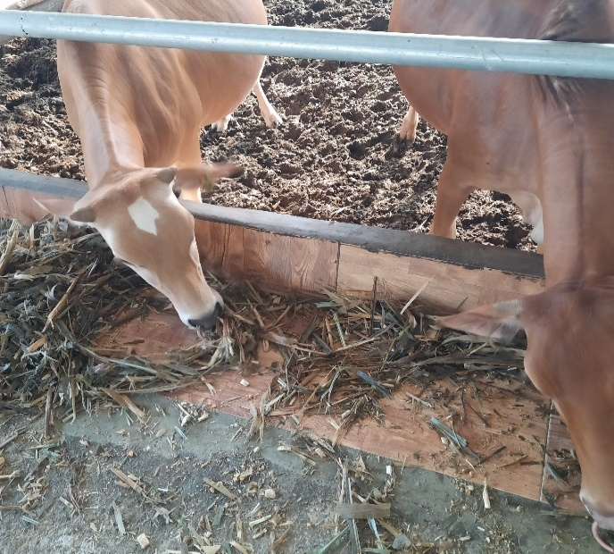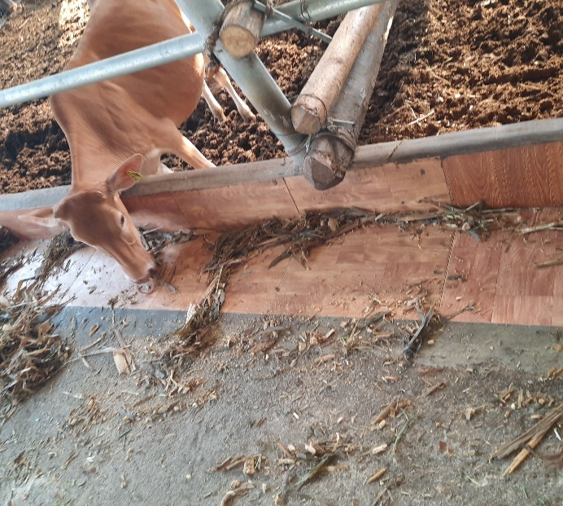
Hình 5: Sản phẩm Lô TN3 và Lô TN1 sau khi ủ chua cho bò ăn
IV.3. Kết quả phân tích dinh dưỡng trong phòng thí nghiệm
Sự thay đổi của pH trong quá trình ủ
Độ pH là một trong những chỉ tiêu quan trọng cho phép đánh giá chất lượng của sản phẩm ủ chua. Kết quả PH cho thấy các sản phẩm ủ chua đều đạt chất lượng tốt có độ pH nằm trong khoảng 3,8 – 4,5. Các giá trị trung bình có mang chữ cái khác nhau trên cùng một hàng thể hiện sự sai khác có ý nghĩa.
Bảng 4: Độ pH của các nghiệm thức qua các giai đoạn
Giai đoạn | Nghiệm Thức
 | Lô TN1 | Lô TN2 | Lô TN3 | Lô TN4
14 ngày | 4,8 | 5,2 | 4,7 | 4,7
21 ngày | 4,2 | 3,9 | 4,1 | 4,2
28 ngày | 3,7 | 3,8 | 4,0 | 3,8
Sau 28 ngày ủ thì pH không có sự sai khác giữa các nghiệm thức và ở trong khoảng 4,0 - 4,2 điều này chứng tỏ lượng NaCl bổ sung vào túi ủ có tác dụng đệm làm kìm lại sự sản sinh acid hữu cơ trong túi ủ làm túi ủ không quá chua.
Sự thay đổi của VCK trong quá trình
Qua bảng 5 cho thấy giai đoạn nghiệm thức có sự sai khác có ý nghĩa. VCK ở Lô TN1 ủ với 100% lá sắn có sự thay đổi lớn. Các NT còn lại thì VCK không có sự biến động nhiều giữa các nghiệm thức.
Giai đoạn | Nghiệm Thức
 | Lô TN1 | Lô TN2 | Lô TN3 | Lô TN4
14 ngày | 29,2 | 24,6 | 24,1 | 23,2
21 ngày | 27,4 | 23,7 | 23,1 | 21,5
28 ngày | 26,0 | 22,9 | 22,6 | 21,1
Sự thay đổi của Protein thô trong quá trình ủ: %trong VCK
Protein thô là chỉ tiêu quan trọng quyết định giá trị dinh dưỡng của sản phẩm ủ chua. Protein cao cho biết sản phẩm có giá trị dinh dưỡng cao. Kết quả phân tích thành phần protein thô được trình bày ở bảng 6
Giai đoạn | Nghiệm Thức
ĐC | Lô TN1 | Lô TN2 | Lô TN3 | Lô TN4
14 | 25,5 | 24,9 | 24,7 | 23,5
21 | 24,6 | 24,3 | 24,0 | 23,0
28 | 23,7 | 23,2 | 23,1 | 22,8
Dựa vào giá trị protein thô cho thấy thân cây bắp có giá trị protein thô và khả năng tiếp nhận của bò tốt nên bò ăn được lượng thức ăn nhiều hơn và khả năng cho tăng trọng cao hơn.
Thành phần acid amin thiết yếu trong protein của lá sắn đã được so sánh gần tương đương với cỏ alfalfa và bột đậu tương (Phúc and Lindberg 2001). Tuy nhiên hạn chế lớn nhất của việc sử dụng lá sắn làm thức ăn cho gia súc đó là sự có mặt đáng kể của độc tố cyanide. Theo Phạm Sỹ Tiệp và Nguyễn Văn Đồng (1998) thành phần HCN của lá tại thời điểm thu hoạch củ theo tuổi và tuổi trưởng thành: 442 (mg/kg dạng tươi) ở phần lá xanh trên ngọn, 365 ở phần lá xanh phía dưới ngọn, 42.9 ở lá trưởng thành và 4.4 ở lá già nhất.
PHẦN V. KẾT LUẬN
Bảo quản và chế biến thức ăn thô xanh bằng phương pháp ủ chua đã giữ nguyên hàm lượng dinh dưỡng, bảo quản được thời gian lâu, thức ăn có vị thơm ngon, béo ngậy làm kích thích sự ngon miệng ở bò, quá trình ủ cho thấy đã làm pH giảm nhanh sau 14 ngày, sản phẩm ủ có màu vàng lục và không mốc. - Việc ủ chua trong túi nilon có bổ sung 5% rỉ mật đường đã có tác dụng đưa pH về mức 3,8 – 4,2 để bảo quản thực liệu và được bò tiếp nhận tốt. Quá trình này tương tự trong hố ủ.- VCK, protein thô, tro ở tỉ lệ 100% lá sắn là cao nhất và giảm dần khi tỉ lệ lá giảm dần.

TÀI LIỆU THAM KHẢO
- Bui van Chinh and Le Viet Ly. Study on the processing and use of cassava tops as animal feed. http://www.mekarn.org/prockk/chinh.htm (2001)
- Bùi Văn Chính, Lê Viết Ly (2001), Kết quả nghiên cứu chế biến nâng cao giá trị dinh dưỡng của một số phụ phẩm nông nghiệp quan trọng ở Việt Nam cho trâu, bò, Hội thảo về dinh dưỡng gia súc nhai lại, Hội Chăn nuôi Việt Nam.
- Cục Chăn nuôi Phát triển gia súc lớn, Việt Nam cơ hội và thách thức/77 – Hội thảo phát triển bền vững ngành chăn nuôi Việt Nam, 2009
- Từ Quang Hiển, Nghiên cứu sử dụng lá sắn vào chăn nuôi lợn. KHKT Viện Chăn nuôi – Hà Nội 4/1983.
- Mai Thạch Hoành (2004), Kỹ thuật thâm canh sắn, Nxb Nông nghiệp Hà Nội.
- Dư Thanh Hằng, nghiên cứu sử dụng lá sắn như nguồn protein trong khẩu phần lợn thịt, tạp chí khoa học Huế số 46 (2008)
- Lê Hoa và Bùi Quang Tuấn (2009). Năng suất, chất lượng một số giống cây thức ăn gia súc (Penesetum purpureum, Panicum maximum, Brachiaria ruzizinensis, Stylothananses guiasinensis) trồng tại Đăk Lăk. Tạp chí Khoa học và Phát triển, 7(3): 276 - 281.
- Mayo B,Aleksandrzak-Piekarczyk T, Fernandez M, Kowalczyk M, Alvarez-Martin P, Bardowski J. Updates in the Metabolism of Lactic Acid Bacteria. In: Mozzi F, Raya RR, Vignolo GM, editors. Biotechnology of Lactic Acid Bacteria: Blackwell Publishing; 2010. p. 3-33
- Nguyễn Hữu Văn, Nguyễn Xuân Bả, Bùi Văn Lợi(2008), “Đánh giá giá trị dinh dưỡng của bã sắn công nghiệp ủ chua với các phụ gia để làm thức ăn cho gia súc nhai lại”. Tạp chí Khoa học, ĐH Huế, số 46, 2008.
- Bonifacio, H. F., C. A. Rotz, S. D. Hafner, F. Montes, M. Cohen, and F. M. Mitloehner. 2017. A process-based emission model of volatile organic compounds from silage sources on farms. Atmos. Environ.
- Bothast, R. J., G. H. Adams, E. E. Hatfield, and E. B. Lancaster. 1975. Preservation of high moisture corn: A microbiological evalu-ation. J. Dairy Sci. 58:386–391.
- Burmeister, H. R., P. A. Hartman, and R. A. Saul. 1966. Microbiology of ensiled high moisture corn. Appl. Microbiol. 14:31–34.Bruning, C. L., and M. T. Yokoyama. 1988. Characteristics of live and killed brewer’s yeast slurries and intoxication by intraruminal administration to cattle. J. Anim. Sci. 66:585–591.
- R. F. Barnes, C. J. Nelson, M. Collins, and K. J. Moore, ed. Iowa State University Press, Ames.Contreras-Govea, F. E., R. E. Muck, D. R. Mertens, and P. J. Weimer. 2011.
- Microbial inoculant effects on silage and in vitro ruminal fermentation, and microbial biomass estimation for alfalfa, BMR corn, and corn silages. Anim. Feed Sci. Technol. 163:2–10.
- Daniel, J. L. P., K. Weiss, L. Custodio, A. Sa Neto, M. C. Santos, M. Zopollatto, and L. G. Nussio. 2013. Occurrence of volatile or-ganic compounds in sugarcane silages. Anim. Feed Sci. Technol. 185:101–105.

